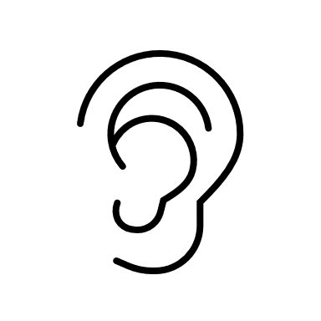 | [i]
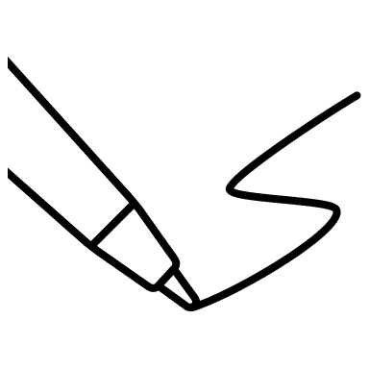 | y / i
livre |  | 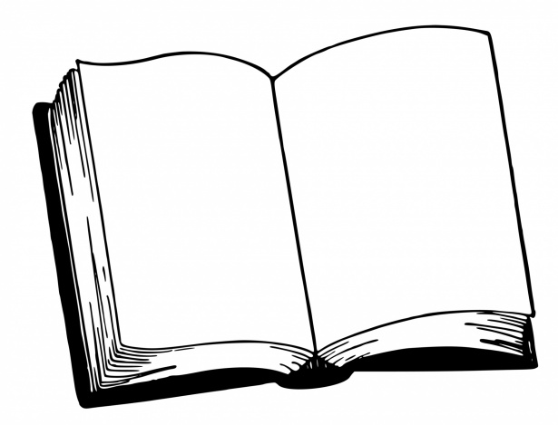
stylo |  | 
 | [é]
 | é / er / et / es / ez
manger |  |  |  |  | 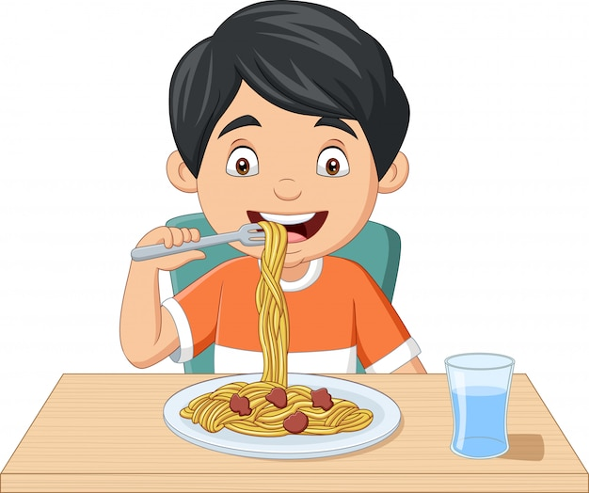
bébé |  |  |  |  | 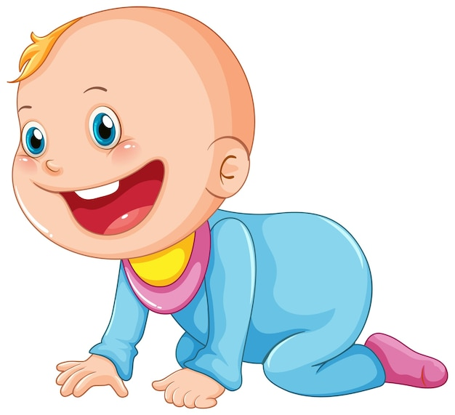
 | [è]
 | ai / è / ê / est / e / ei
balai |  |  |  |  |  |  |  | 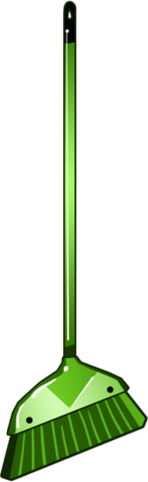
pelle |  |  |  |  |  |  |  | 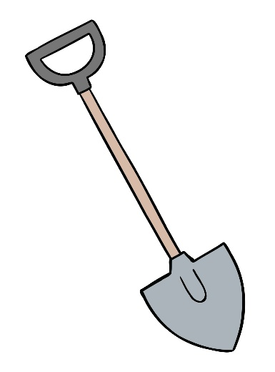
 | [a] [A]
 | a / â / à
bras |  |  | 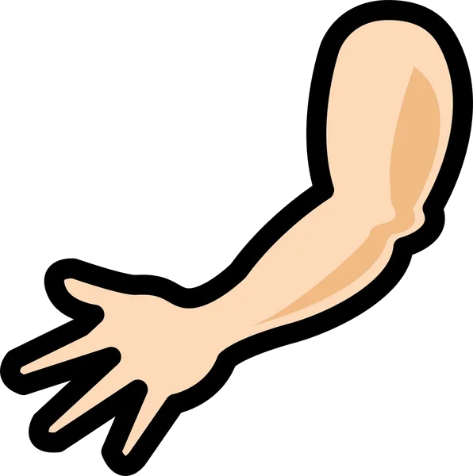
pâte |  |  | 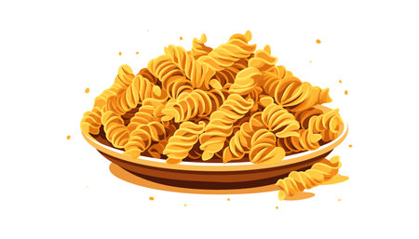
 | [u]
 | u / û / eu
bus |  |  |  | 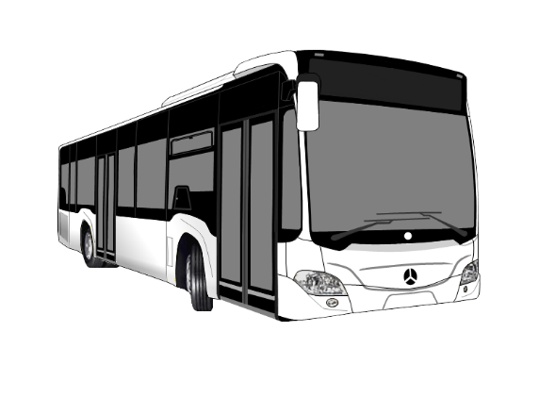
mûre |  |  |  | 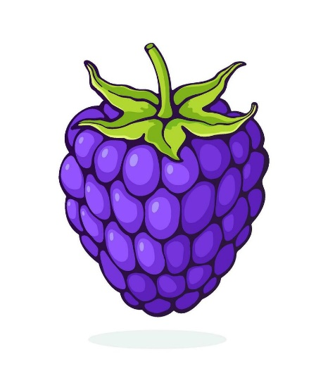
 | [E] [e]
 | eu / e
deux |  |  |  |  |  |  |  |  | 2
regarder |  |  |  |  |  |  |  |  | 
 | [F]
 | eu / œu
beurre |  |  |  |  |  |  | 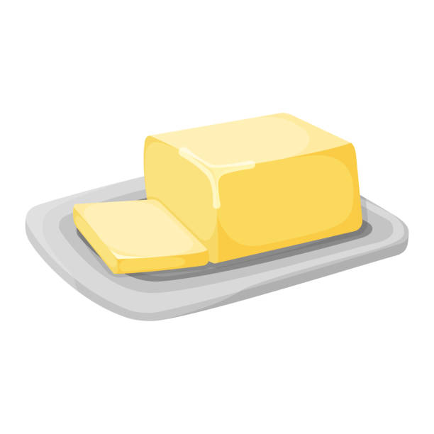
œuf |  |  |  |  |  |  | 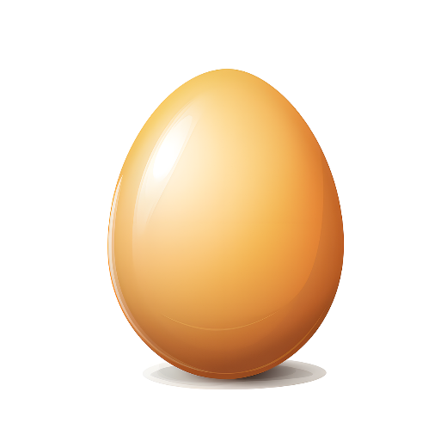
 | [U]
 | ou / oû / où
loup |  |  |  |  |  | 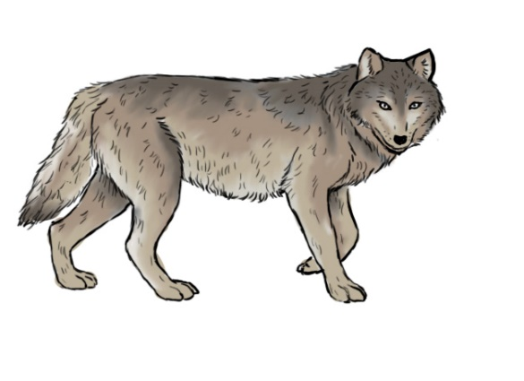
goûter |  |  |  |  |  | 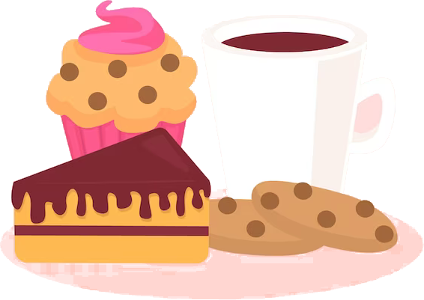
 | [o]
au / eau /
o / ô
stylo
seau |  |  |  |  |  | 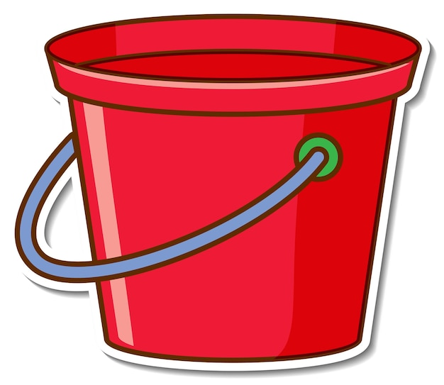
 | [O]
 | o
bol |  |  |  |  |  | 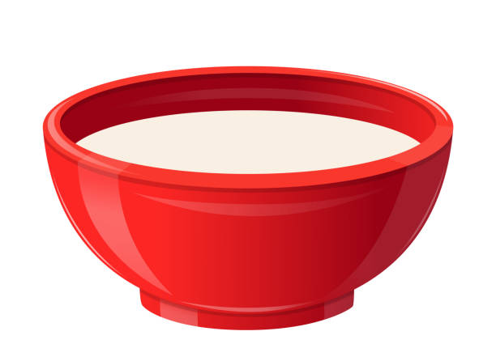

 | [C] [D]
 | in / ain / ein / un / im / aim / um
lapin |  | 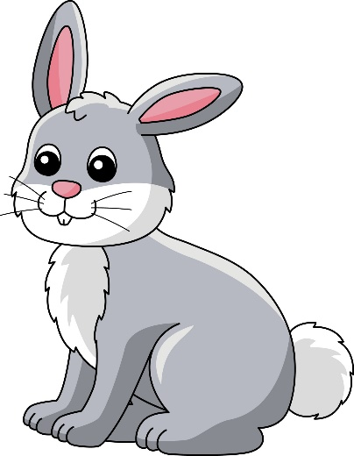

 | [B]
an / en /
am / em
banc |  | 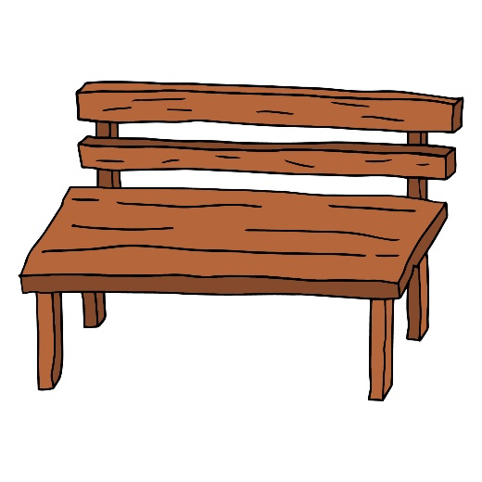
vent |  | 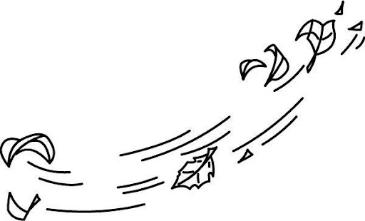
 | [I]
 | on / om
maison |  |  | 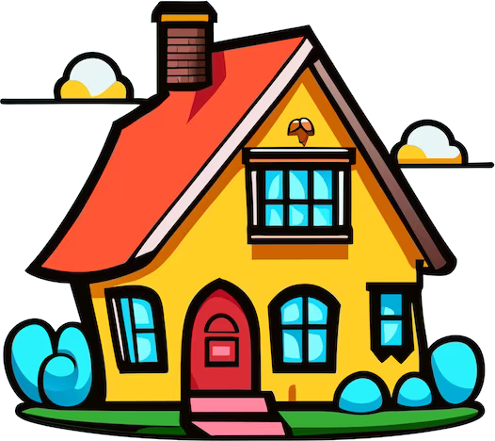
tomber |  |  | 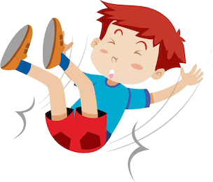
 | [p]
 | p
porte |  |  | 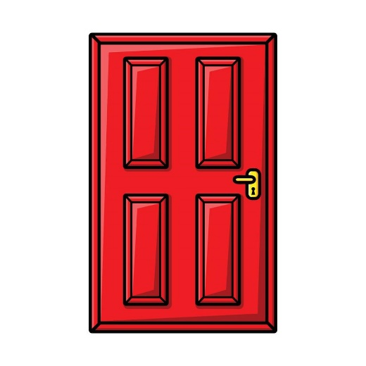

[b]
b
bébé

 | [m]
 | m
montre |  | 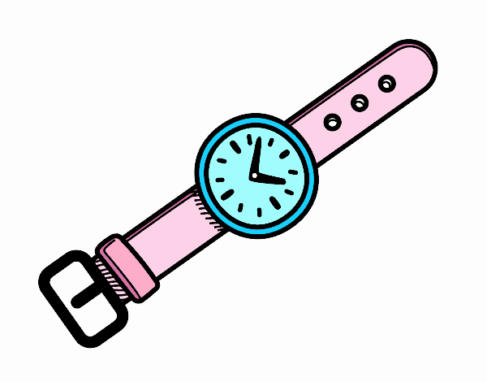

[t]
t
porte

 | [d]
 | d
dé |  | 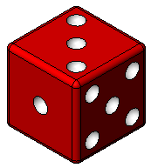

 | [n]
 | n
nuage |  | 

 | [G]
 | gn
cygne |  | 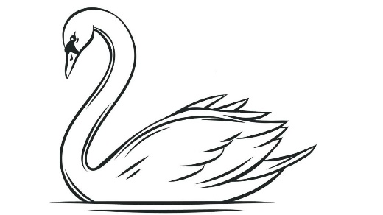

 | [k]
c / k /
qu / q
sac |  | 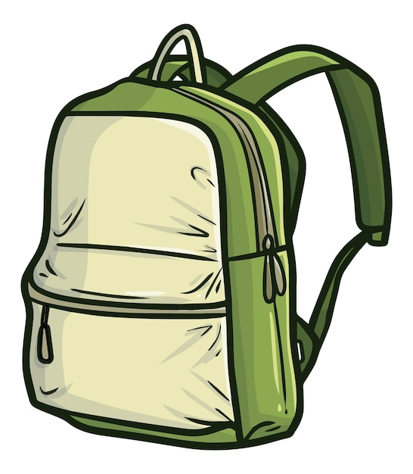
cinq |  | 5
 | [g]
 | g / gu
gorille |  | 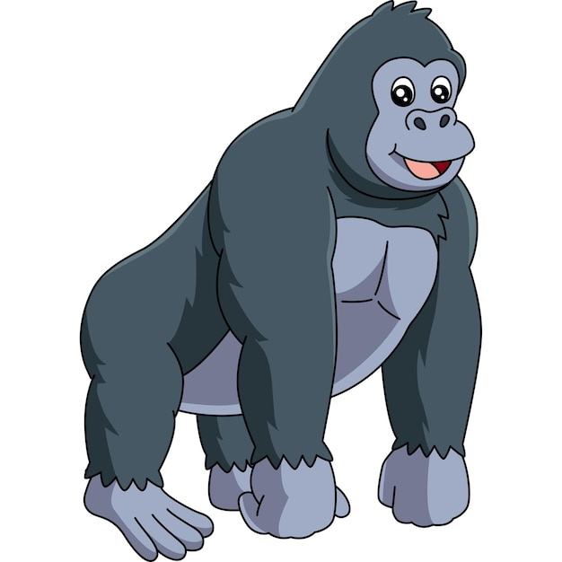
bague |  | 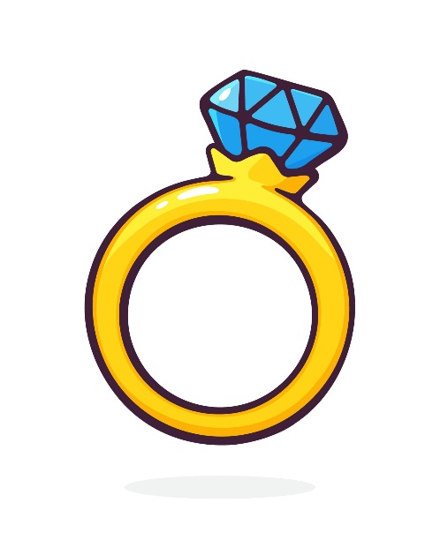
 | [N]
 | ing
parking |  | 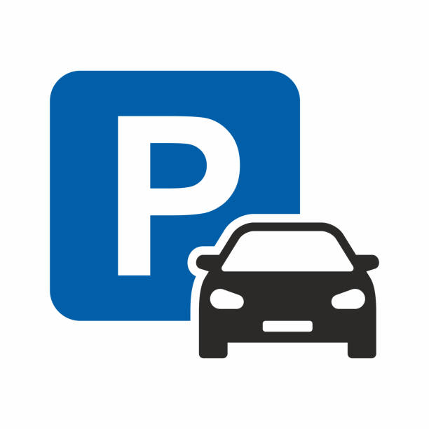

 | [f]
 | f / ff / ph
girafe |  | 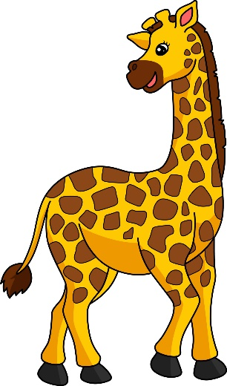
photo |  | 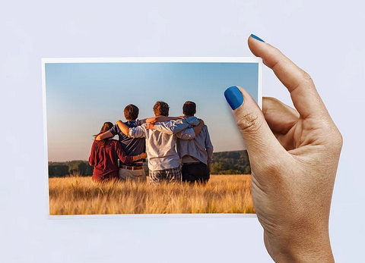
 | [v]
 | v
voiture |  | 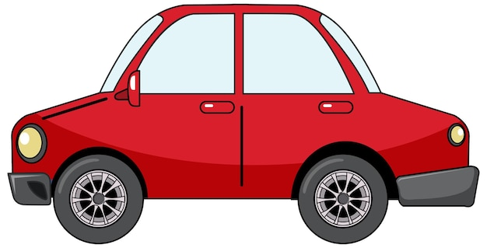

 |  | [l]
 |  | l / ll
lit |  |  |  | 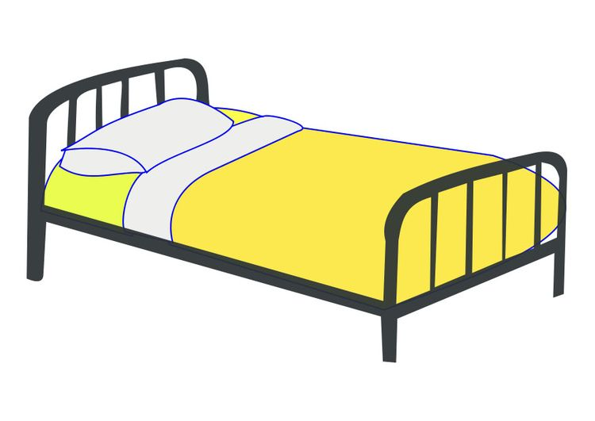
allumette |  |  |  | 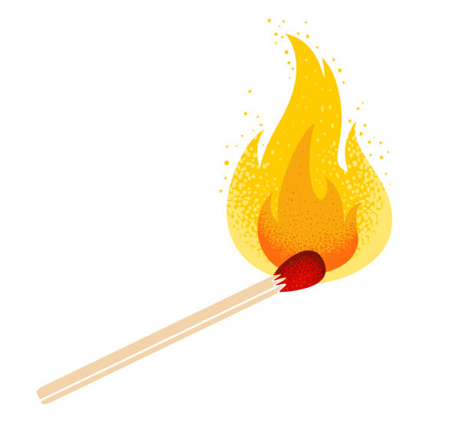
 |  | [s]
 |  | s / ss / c / ç / t / sc
sac
cinq |  |  |  | 5
 |  | [z]
 |  | z / s
zéro |  |  |  | 0
cerise |  |  |  | 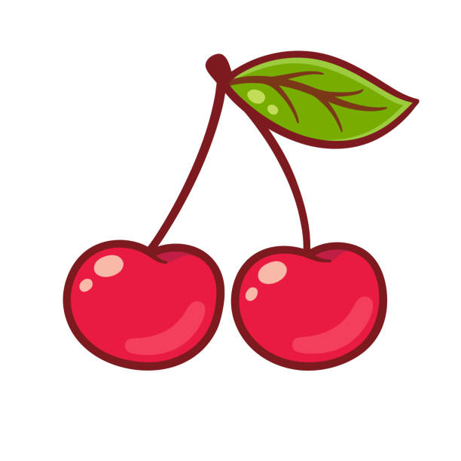
 | [H]
 | ch
chemise |  |  | 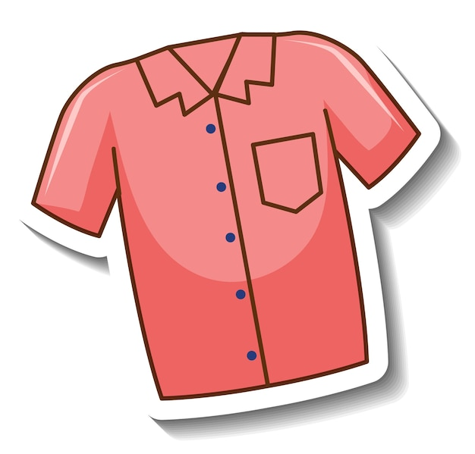

 |  | [j]
 |  | j / g
judo |  |  |  | 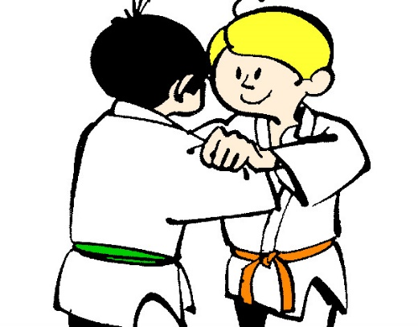
cage |  |  |  | 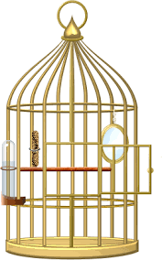
 |  | [r]
 |  | r / rr
zéro |  |  |  | 0
beurre
 |  | [J]
 |  | il / ié / y
portail |  |  |  | 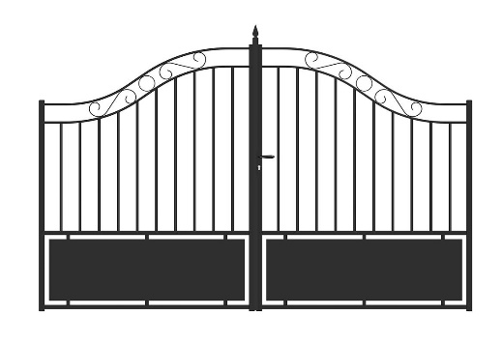
payer |  |  |  | 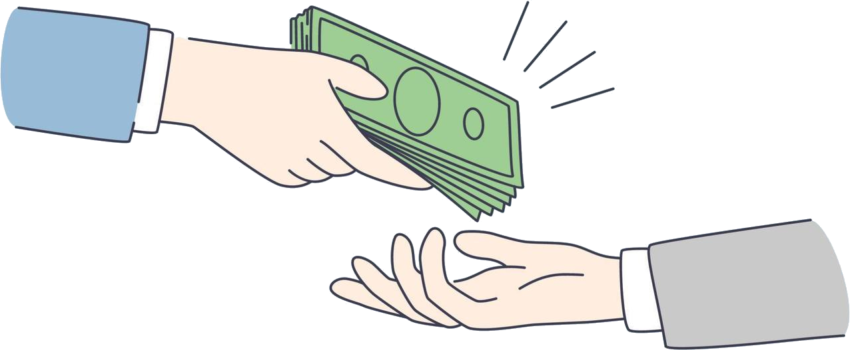
 | [V]
 | ui
huit |  |  | 8

 | [w]
 | oi / w
noix |  | 